**PROTOCOL JVC Cuijk TEGEN RACISME EN DISCRIMINATIE**

INLEIDING

Elke voetbalclub die uitkomt in de 2e of 3e divisie dient in het kader van het licentiesysteem van de KNVB antiracisme beleid te hebben opgesteld en toegepast.

**DEFINITIE**

Onder racisme wordt verstaan: het uiten van minachting, vijandigheid of haat van het ene ras jegens het ander, voortkomend uit een gevoel van meerwaarde.

Discriminatie kan worden omschreven als: ongeoorloofd onderscheid dat gemaakt wordt op grond van bepaalde kenmerken.

Dit protocol beoogt in zijn algemeenheid het antiracisme (en antidiscriminatie) beleid en de daarin toe te passen maatregelen voor JVC Cuijk te beschrijven die door de vereniging te worden geconcretiseerd.

**BELEID TEGEN RACISME EN DISCRIMINATIE**

Verklaring

JVC Cuijk neemt met dit document nadrukkelijk afstand van racisme en andere vormen van discriminatie op het sportpark. Het is verboden zich hier te gedragen op een wijze die anderen als provocerend, bedreigend of beledigend kunnen ervaren.

Racisme en elke andere vorm van discriminatie niet zal worden getolereerd door het bestuur van de vereniging. Deze verklaring zal actief worden uitdragen en gepubliceerd op de website.

In het programma boekje van de wedstrijden van JVC Cuijk 1 zal aandacht besteedt worden aan het beleid en de maatregelen rondom racisme en antidiscriminatie.

Deze maatregelen worden ook opgenomen in het draaiboek voor de wedstrijd organisatie bij thuiswedstrijden.

**PREVENTIEVE MAATREGELEN**.

Stelling nemen tegen racisme en discriminatie.

Onverminderd de hierboven weergeven verklaring, neemt JVC Cuijk actief stelling tegen racisme en discriminatie. Hiertoe zal JVC Cuijk onder andere haar contacten met de media gebruiken en op haar website aandacht besteden aan racisme en discriminatie.

Voorts zal voor elke thuiswedstrijd van JVC 1 door de omroeper door middel van de op het sportpark aanwezige geluidsinstallatie worden omgeroepen dat JVC Cuijk racisme en discriminatie op haar accommodatie niet zal tolereren.

Het informatie bord bij de ingang van het hoofdveld is voorzien van een goed leesbaar reglement van orde dat in algemene zin ingaat op sportiviteit en respect, een veilig sportklimaat en dergelijke. (afb.1)

Een groot meshdoek van 5x1 meter met de tekst “JVC Cuijk zegt NEE tegen racisme” is aangebracht op een ballenvanger achter het doel. (afb. 2)

**REACTIEVE MAATREGELEN**.

JVC Cuijk zal zich er maximaal voor inspannen dat, aan een ieder die zich op het sportpark desalniettemin schuldig maakt aan racistisch of discriminerend gedrag, sancties zullen worden opgelegd, zoals die in het huishoudelijk reglement en de notitie “Belonen en Straffen” zijn omschreven. Daarbij kan onder andere een sportparkverbod worden opgelegd.

**Voorwaarde verkrijgen seizoenkaart**

Als voorwaarde voor het (kunnen) verkrijgen van een seizoenkaartkaart zal gelden dat de desbetreffende persoon zich niet schuldig maakt aan racisme en/of discriminatie.

**Verbod racistische en discriminerende leuzen en propaganda**

JVC Cuijk zal maatregelen nemen ter voorkoming van en tegen het distribueren van racistische en discriminerende propaganda in en rondom het speelveld van het 1e efltal.

**Maatregelen jegens spelers, coaches en/of overig personeel**

JVC Cuijk zal (disciplinaire) maatregelen nemen jegens spelers, coaches en overige werknemers van JVC Cuijk die zich schuldig maken aan racisme en/of discriminatie. Deze maatregelen zijn genoemd in het huishoudelijk reglement en het document “Belonen en straffen”.

**Kenbaar maken beleid en maatregelen aan andere licentiehouders**

JVC Cuijk zal aan de andere verenigingen in hun competitie kenbaar maken, welk beleid zij voert (en welke maatregelen zij neemt) met betrekking tot het tegengaan van racisme en discriminatie, opdat kan worden gekomen tot een optimale afstemming en samenwerking.

Dit zal onder andere geschieden in het zogeheten vooroverleg met betrekking tot het veiligheidsoverleg dat gehouden wordt voor de (thuis)wedstrijden.

**Samenwerking met veiligheidsorganisatie en politie**

In samenspraak met de veiligheidsorganisatie van JVC Cuijk en de politie zal worden afgesproken hoe op te treden tegen racisme en discriminatie tijdens de thuiswedstrijden van de licentiehouder. JVC Cuijk zal proactief optreden tegen spandoeken en andersoortige uitingen die racistische of discriminerende leuzen bevatten, hetgeen onder meer betekent dat deze uitingen zullen worden verwijderd van het sportpark.

**Aannamebeleid personeel**

JVC Cuijk hanteert geen enkel onderscheid met betrekking tot het aannemen van personeel ingevolge waarvan een ieder (ongeacht sekse, geloof, huidskleur etc.) gelijkwaardig zal worden behandeld.

**Samenwerking met andere organisaties**

JVC Cuijk zal nadrukkelijk samenwerken met supporters en andere betrokken organisaties in het tegengaan van racisme en discriminatie.

Het beleid en de reactieve maatregelen als hierboven genoemd onder zijn met name gericht tegen personen die zich schuldig maken aan racistisch en/of discriminerend gedrag. JVC Cuijk zal zich echter ook richten op het positief stimuleren van minderheden.

**Slot**

Het bestuur van JVC Cuijk heeft dit protocol van maatregelen omtrent het beleid om racisme en discriminatie te voorkomen vastgesteld in haar vergadering van 19 december 2017.

Afbeelding 1

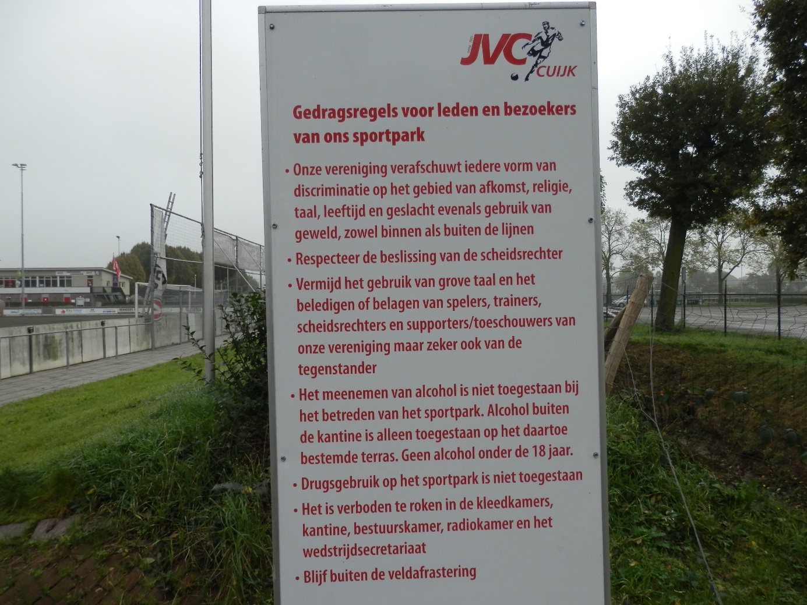

Afbeelding 2

